570 меңнән артык Татарстанлы хезмәт кенәгәләренең электрон вариантын сайлады

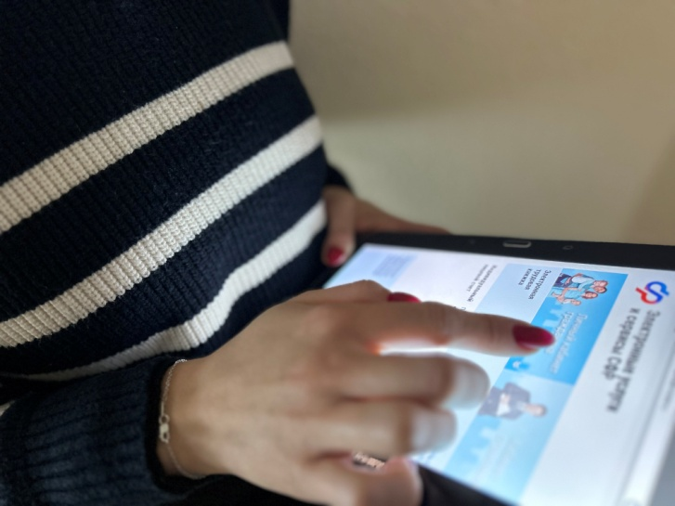
Татарстанда электрон хезмәт кенәгәсен (ЭТК) сайлаучылар саны 574,3 мең кешедән артып китте.
Электрон хезмәт кенәгәсенең иң төп өстенлекләреннән берсе - мәгълүматлар белән даими танышып барырга мөмкин. Аларны санаулы минутлар эчендә Дәүләт хезмәтләрендәге шәхси кабинет аша өземтә рәвешендә алырга мөмкин. Эш бирүче үзгәрешләр хакында Россия Социаль фондына мәгълүмат тапшырганнан соң, ул берничә көн эчендә электрон хезмәт кенәгәсендә чагылдырыла.
Моннан тыш, электрон хезмәт кенәгәсе ияләре эшкә урнашу өчен белешмәләрне дистанцион рәвештә, шул исәптән башка төбәккә дә җибәрә ала. Юридик яктан мондый чыгарылма кәгазь хезмәт кенәгәсенә тиң. Ул цифрлы имза белән раслана һәм эш бирүчегә, электрон почтаны да кертеп, теләсә нинди уңайлы ысул белән җибәрелә.
Кирәк булганда, электрон хезмәт кенәгәсендәге мәгълүматларның кәгазь вариантын Татарстан Социаль фондының клиент хезмәтләрендә һәм күпфункцияле үзәкләрдә алырга мөмкин, анда белгечләр белешмәләрне имза һәм мөһер белән раслаячаклар.
"Электрон хезмәт кенәгәсендәге мәгълүматны белешмә рәвешендә эш бирүчедән дә алырга мөмкин, тик бу очракта ул хезмәткәрнең әлеге оешмада эшләгән чоры турында гына мәгълүмат бирә ала. Оешманың техник мөмкинлегенә карап, мәгълүмат электрон рәвештә яки кәгазьдә бирелә. Әлегә кадәр хезмәт кенәгәсе формасын сайламаган хезмәткәрләр моны теләсә кайсы вакытта эшли алалар», - дип искәртте Россия Социаль фондының Татарстан бүлекчәсе идарәчесе Эдуард Вафин.
Сорауларыгыз булган очракта сез 8 800 100 00 01 номеры буенча төбәк контакт-үзәгенә мөрәҗәгать итә аласыз(шалтырату бушлай).

